销售额涨了但客户欠款也涨，怎样确定新增成交是否值得继续｜云上订货系统
批发企业看到销售额上涨，常会把它当成扩招业务员、增加库存、放宽客户账期的理由。但当应收款同时上升，真正需要回答的不是“这个月多卖了多少”，而是这批新增成交会在什么时间变成现金，企业要先垫多少钱，以及收不回来时谁承担损失。销售利润、客户收款与供方付款发生在不同日期，三者必须落到同一批客户订单上核。下面用一组可复算的数字说明判断方法；示例金额只是演算，企业应以自己的合同、订单、银行收款和采购付款为准。

先把“多卖十万元”拆成利润与现金两张账
假设本批新订单已经按约交付，成交额十万元，商品采购成本八万二千元，拣配和物流支出六千元。毛利是一万八千元，扣去这笔交付支出后，业务贡献暂为一万二千元；这里还没有扣税费、售后、坏账和其他期间费用，不能称为净利润。客户目前只支付两万元，其余八万元形成应收；企业已经向供方付六万五千元，另有一万七千元七天后到期。因此，单看本批新业务，今天的资金净变动是收两万、付六万五千加六千，合计负五万一千元。若七天内客户没有再付款，供方余款到期会把累计占用推至六万八千元。
这不是说这批订单一定不该做。客户若按约在第三十天付清，且企业有足够周转资金，利润仍可能成立。问题是老板不能拿“销售新增十万元、毛利一万八千元”直接决定再扩大采购；需要先确认六万八千元能否承受、客户八万元何时可收、哪部分已经逾期，以及同类订单连续叠加三个月后会占用多少资金。若新增订单不断超过旧单回款，账面增长越快，现金压力反而越大。
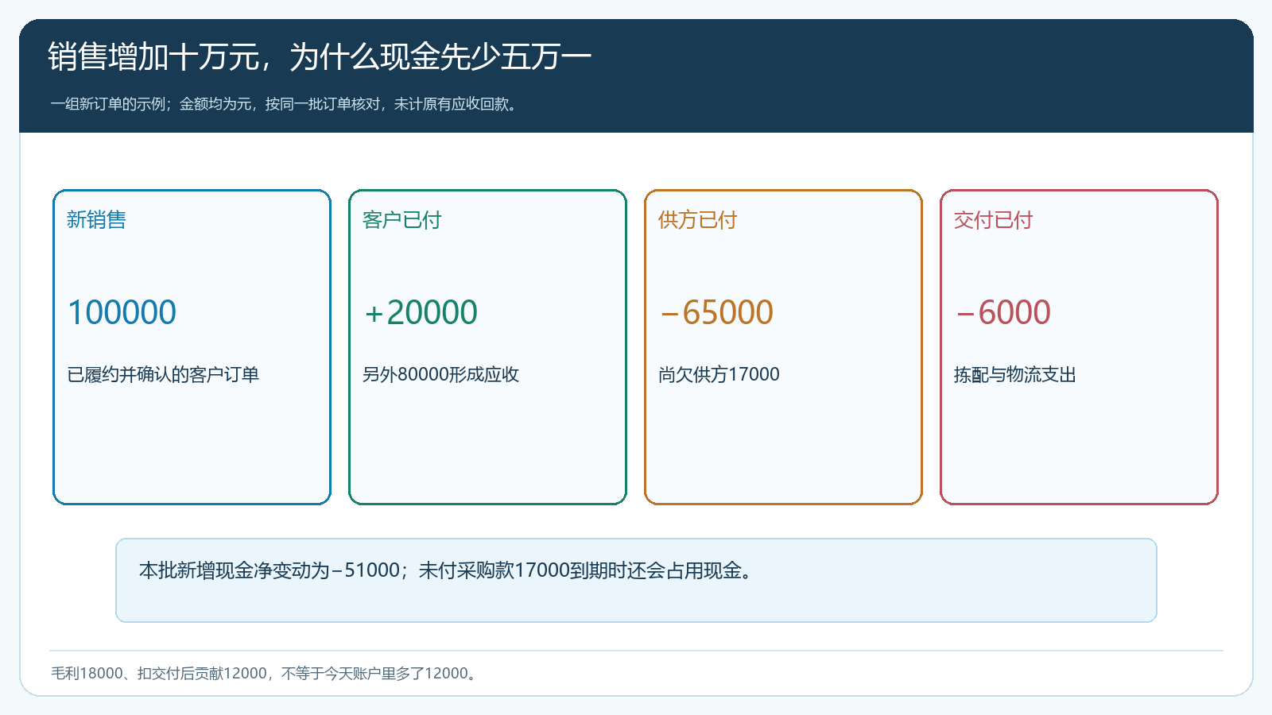
图1：同一批订单的利润口径与现金口径分开算；未付采购款虽未离开账户，仍是即将到期的资金承诺。

欠款总额相同，客户结构不同，决策也不同
继续拆这十万元：客户甲是一家连续合作的门店，本批买六万元、已付一万八千元、待收四万二千元；客户乙是新开发的区域客户，首批买四万元、仅付两千元、待收三万八千元。合计仍是已收两万、应收八万，但风险不能用“整体回款率20%”一句话概括。甲应核过去几个账期的准时付款、退货扣款和当前到期日；乙首单就形成接近全额赊销，应先核客户身份、合同付款节点、授信批准依据、实际签收人，以及销售人员承诺是否超出企业规则。
客户账龄分析可以帮助按客户看应收、最近下单和收款时间；订单、收款单和核销记录则用来追具体哪一笔货款未结。看板上的“本月收款”不能直接代替本批订单回款：它可能包含客户上个月订单的付款。同样，“本月新增欠款”也可能受退货、折让、核销时点影响。财务应把本批订单单独标识，按客户列出成交、实际交付、已收、到期未收、未到期未收和争议金额，再和总账龄交叉核对。若系统页面暂时没有相关数据，不要用空白报表截图证明客户已经还款，而要回到真实单据取证。
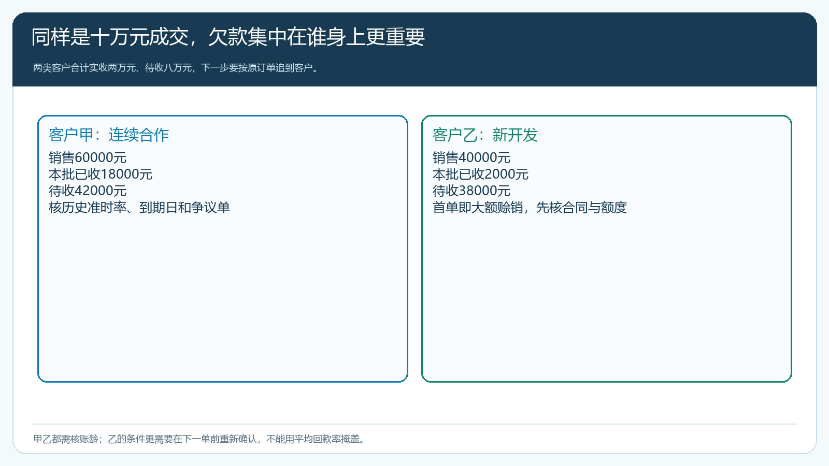
图2：两位客户合计欠八万元，但新客首单赊销与老客正常账期需要不同的下一单条件。
企业还要看客户集中度。若八万元应收里五万元由一家客户承担，对方一次付款延迟就会冲击整批采购；若几十家门店各欠少量，却普遍以扣损耗、压票据为由延付，催收成本可能更高。把客户按付款行为和争议原因分组，比按销售额排名更能看出问题。价格也要一起核：有些大客户金额高却要求更长账期、更低价格、退货兜底和急配服务；只看销售额会把实际贡献与现金占用都看错。

把客户付款日与供应商付款日放到同一条时间线上
上述示例中，供方余款一万七千元第七天到期；假设甲的四万二千元按约第三十天到、乙的三万八千元第六十天到。企业至少有一段时间先承担采购款和交付支出，再等客户付款。此时即使订单没有任何逾期，也需要周转资金。更重要的是，合同写“月结”不代表客户一定在月底把每张单付清；遇到实收数量争议、发票条件未满足或客户自身资金紧张，真实回款时间还会后移。
把每一笔客户订单与采购和配送任务关联，是为了判断这一批销售有没有对应的现金责任。销售人员接新单时至少回答：已订商品能否由现货供应，若要追加采购，哪一天需给供方付款；客户是预付、部分预付还是账期结算；客户到期付款是否覆盖下一轮采购。采购和财务不能只在月底对总数。七天内供方要款，但客户最早第三十天付款，采购负责人必须提前安排信用条件、缩小采购批次或让客户改变付款节点。否则销售再多，缺口只会被下一单暂时遮住。
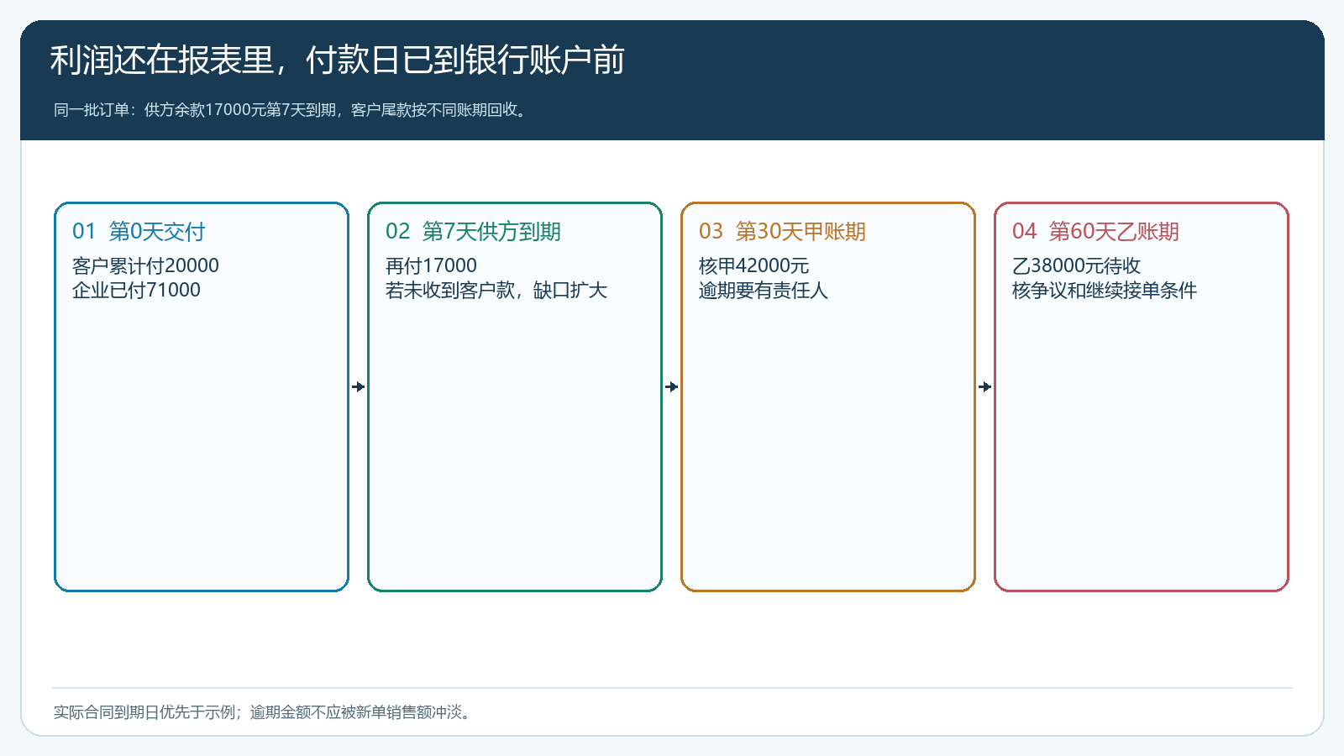
图3：第七天先支付供方余款，客户尾款随后才到；经营决策要看缺口的日期和持续时间。
这里的“可动用资金”不能简单用银行余额。账户里可能包含已收未交的订金、待付工资、税费、供应商其他到期款及退款准备。财务先列未来七天、三十天的刚性支出和已有承诺，再评估新订单占用。销售增长要有边界：只有毛利覆盖履约与资金成本，且客户回款日、供方付款日与企业现金底线相容，才有继续扩大规模的基础。若客户还没形成稳定付款记录，却要求企业替它长期垫资，业务模式实际上从卖货延伸成了对客户提供信用，风险须单独审批。

下一单如何决定：继续、改条件，还是先停新增赊销
销售负责人容易把“暂停赊销”理解为丢客户，财务也可能一见应收上涨就要求全线停单。两者都过于粗糙。对于甲，如果过去长期按期付款、当前订单没有质量争议、额度尚未超限，且企业有可核实的周转能力，可以按既定账期继续，但本批四万二千元的到期日、责任人和可追溯订单要写清。对于乙，首单只付两千元的事实足以触发复核：可要求补足预付款、缩小下一批、缩短账期，或先等第一批按约结算再放量。若任何客户出现逾期、拒收、重复扣款或付款承诺一再变更，应先暂停新增赊销，核实旧单和争议金额；已成立订单仍按合同及双方确认处理，不能靠停新单抹掉交付责任。
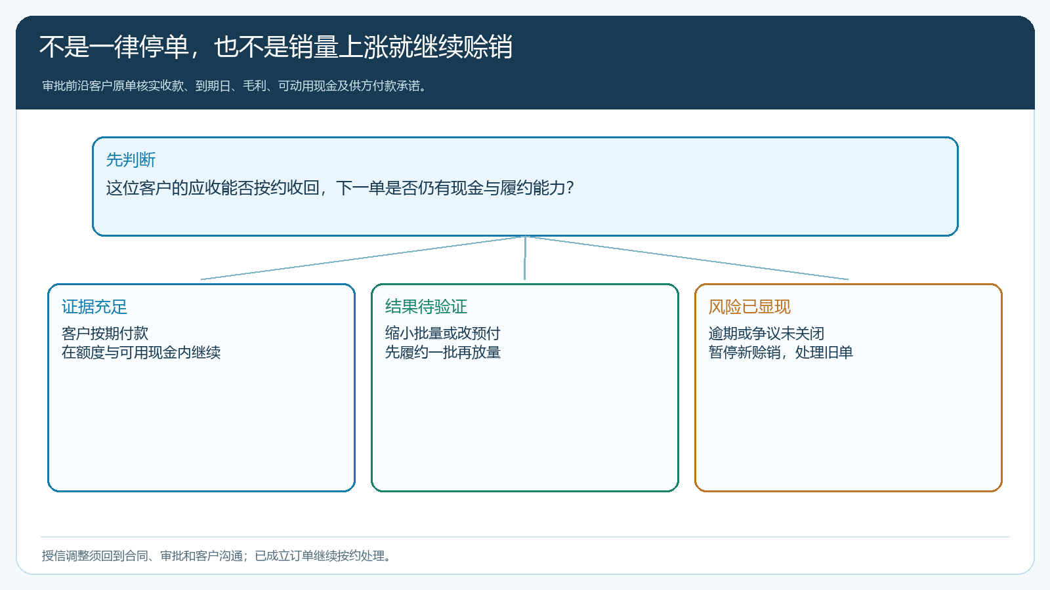
图4：核对证据后分别继续、缩量改付款条件或暂停新赊销；不是用一个回款率替所有客户做决定。
调整授信时要让系统规则和商业承诺同步。客户资料中记录归属、结算方式、欠款周期和授信额度；销售订单按当时规则生成；财务从收款与核销记录核剩余额度。变更不能只靠销售在微信群说“这个客户可以多欠一点”。谁批准、从哪张新单生效、旧单是否沿用原承诺、超额订单如何处理，都应有明确记录。若某一客户的账龄图看起来正常，但一线业务说“实际上有三张货损争议单”，应先找原订单、出库与签收差异，再决定欠款是单纯付款拖延还是有待处理的履约问题。

别用单月销售额验收，要看下一轮是否仍能买货与交货
增长质量的验收至少连续跨两个客户结算周期。第一轮记录各客户销售、实际交付、已收、应收、到期日、毛利和为这批销售付出的采购与配送资金；第二轮再看旧单收回多少、新单占用增加多少、退货及价差是否侵蚀贡献。最直观的结果是：新增成交带来的毛利是否真正兑现，按期回款能否覆盖下一批采购，逾期客户有没有越欠越多。若销售额和应收都上涨，但旧应收回款追不上新应收生成，就不要仅凭成交增长继续放宽账期。
设想第二个月又接了同样十万元的订单。若第一批八万元应收还没收到，而第二批客户也只付两万元，两批累计待收可能达到十六万元；两次采购与配送需要先付的资金也会叠加。企业不能以“订单越来越多”解释银行账户越来越紧。先把客户按稳定回款、延迟回款和争议未清分层，把不健康增长限制在可承受的小范围，再用预付、较短账期、供应商合理账期或分批交付改变资金节奏。相关条件须真实谈定，不能在系统里改一个日期就假设客户或供应商已经接受。

用四周试跑，决定增长能否复制
先选甲、乙两类客户各三至五家，不改全公司规则。第一周由销售、财务和仓配对同一批订单统一口径：只把实际交付且责任清楚的成交纳入本轮评价，退货、补差和跨期核销回到原单；从客户订单查应收，从收款单查实收，从采购付款和配送成本查现金占用。第二周按客户检查付款到期表，把即将逾期和已有争议的订单交给明确责任人，必要时由销售与客户重新确认结算节点。第三周试行差异化条件：稳定客户维持原规则，新客收紧首单额度或预付比例；对本身不赚钱的急配、低价大单，先核报价和服务成本。第四周复盘在旧欠款收回之后，新订单是否仍有可用现金承接。
试跑报告不要只写“销售同比增长多少”。至少列出本轮新增订单金额、已交付金额、本轮实际收款、本轮新增应收、到期及逾期金额、客户争议金额、对应采购已付及将到期金额、配送与售后支出，并给每个异常客户标注下一单条件和复查日。老板据此可以做三种可执行判断：若贡献、回款与现金缓冲都稳定，逐步增加相似客户；若利润尚可而回款滞后，先改变付款和交付条件；若客户争议多、贡献低且资金被持续占用，停止扩大该类成交并清理旧单。能把“多卖了什么、钱何时回来、为了这笔生意先付了多少”说清楚，增长才值得复制。

